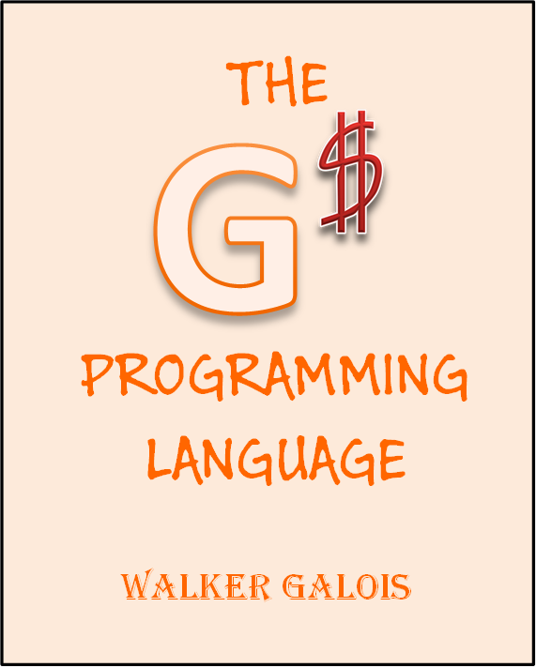

|  |  |  |
| --- | --- | --- |
| 手勢 | 代表暗號 | EMOJI |
| 往 上/下/左/右 指 | dm= / quu= / Tl= / =lT | 👆👇👈👉 |
|  |  |  |
| 付 一/五/十/五十/一百 元 | =[I] / =[V] / =[X] / =[L] / =[C] | 💵💴💰💷💶+🤜  + |
| 找 一/五/十/五十/一百 元 | [I]= / [V]= / [X]= / [L]= / [C]= | 💵💴💰💷💶+🤛  + |
| 記第一/二筆帳 | E^= / Ev= | 🅰🅱 |
| 還款 / 銷帳 | =/C / O\= + No. | 🈶🈚 |
|  |  |  |
| 比較重量大小是否  相同 / 比較重 / 比較輕 | =K / =mL / _lm= | 🤙/X/👋  /X/ |
| 施打幾次藥品 | -<EEH +次數+[]/<>+每次用量 | 💉+TIMES+🍷/🍺+USAGE  +NO.+/+NO. |
| 裝入 |  |  |
| 魔菇 / 大麻 / 膠囊 / 藥錠 | =D / >|< / CD / (A) + No. |  |
| 將天然/人工迷幻藥 |  |  |
| 倒入 / 綑綁 / 拆開 / 交換 | =O= / mXm / ~\/~ / =C= |  |
| 參雜假貨 | \/Lm |  |
| 指定天然 / 人工 迷幻藥 | =b / =p |  |
|  |  |  |
| 購物清單 / 交易明細 | =lE# / lmL= |  |
| 解讀EMOJI文字 | =A= |  |
| 解讀暗號 | lllL |  |
| 裝錢皮箱 | [$]‘字’ |  |
| 將帳單內容謄抄在桌上 | &&& |  |
| 沙盤推演械鬥戰況 | <^> |  |
|  |  |  |
| 開口交談 | { “字串” } |  |
| 取消一筆交易 | =nln | 🖕 |
| 交易失敗 | =m/ |  |
| 有內鬼，結束交易 | M= |  |

格式：

　　指令間以空格當間隔(包括輸入數字及文字)，以Tab鍵當結尾。

[指令]‘空格’[指令][tab]

以上包括在SHOPPINGLIST.htm輸入ASCII指令，若要輸入EMOJI指令，指令間不須空格，但是輸入數字最後要空格。

舉例：

=[I] =D 3.14

>|< 2.71828

{ Nice to meet you ! }

‘\t’

使用EMOJI：

123456 

009 001

‘\t’